Москвичей предупредят о диких белках
19.07.2016
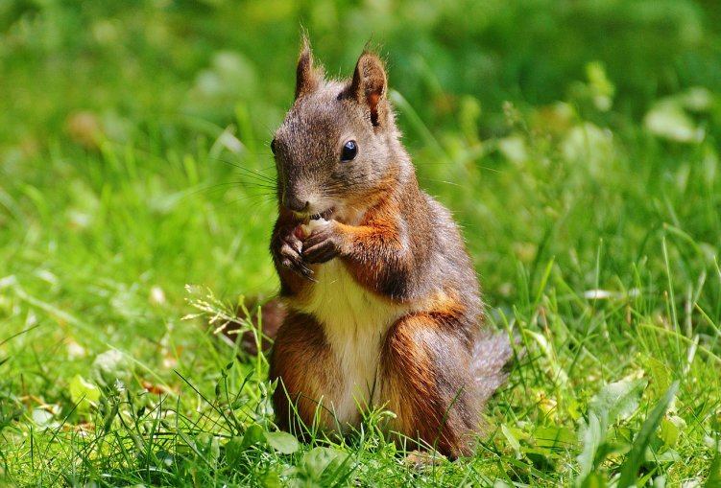
Таблички, предостерегающие посетителей от контакта с дикими белками при их кормлении, могут появиться в столичных парках. Об этом сообщило Агентство городских новостей «Москва» со ссылкой на председателя комиссии Мосгордумы по экологической политике Зою Зотову.
Депутат упомянула, что эту информацию также могут предоставлять сотрудники эколого-просветительских центров, расположенных на этих территориях.
«У нас на каждой особо охраняемой территории есть эколого-просветительские центры, можно попробовать на занятиях эту информацию доводить», - считает Зоя Зотова.

Адрес страницы: http://zuzino.mos.ru/presscenter/news/detail/3372089.html
Управа района Зюзино города Москвы

